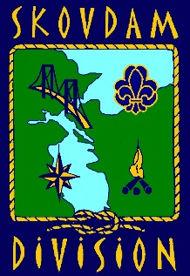

Dagsorden til KAMIK
Kammeratskab Arbejde Meddelelser Inspiration Kaffe

Onsdag den 12. oktober 2022 kl. 19.00
Hos 1.Melfar, Banevænget 20, 5500 Middelfart

KAMIK er for alle ledere, assistenter og seniorer samt bestyrelsesformænd, kasserere og bestyrelsesmedlemmer.

Dagsorden:
- Kommende arrangementer:
  - Divisionens jubilæum.
    - For 2 år siden havde vi 75 års jubilæum, men grundet Covid har det ikke været muligt at holde noget.
    - Er det noget der har interesse at vi holder et arrangement?
  - Barske natløb
    - Post beskrivelse og postmandskabs oplysninger følger.
- Refleksion i grupper:
  - Reflekter over hvilke arrangementer i divisions rammen der giver jeres spejdere værdig?
  - Hvordan kan vi gøre vores arrangementer mere attraktive at være involveret i som spejderleder i grupperne? (planlægning og gennemførsel)
  - Hvilken rolle ser i divisionen have i jeres gruppe fremad?
- Opsamling i plenum.
- Eventuelt.

HUSK
Af hensyn til forplejning vil vi gerne vide, hvor mange der kommer. Tilmelding på mail til dc@skovdam.dk senest mandag den 10. oktober 2022.

Mange spejderhilsner

Kirsa & Ditte
Divisionschefer

